**Слабковская Марьяна Калистова (Słapkowska Marjana)**

1 июня 1798 г – крещение (НИАБ 136-13-894, лист 36, №22/1798-р (ориг)), (РГИА 823-2-18, лист 264,№22/1798-р (коп)).

**НИАБ 136-13-894:** Лист 36. **Метрическая запись №22/1798-р (ориг).**

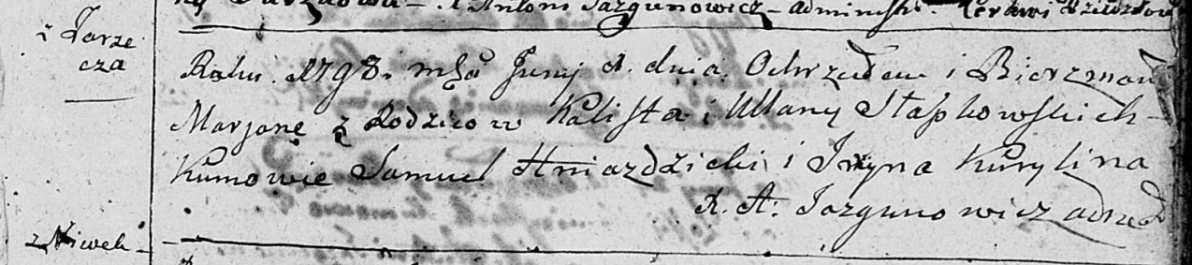

Дедиловичская Покровская церковь. 1 июня 1798 года. Метрическая запись о крещении.

Słapkowska Marjana – дочь родителей с деревни Заречье.

Słapkowski Kalist – отец.

Słapkowska Ullana – мать.

Hniazdzicki Samuel - кум.

Kurylina Jryna - кума.

Jazgunowicz Antoni – ксёндз.

**РГИА 823-2-18:** Лист 264. **Метрическая запись №22/1798-р (коп).**

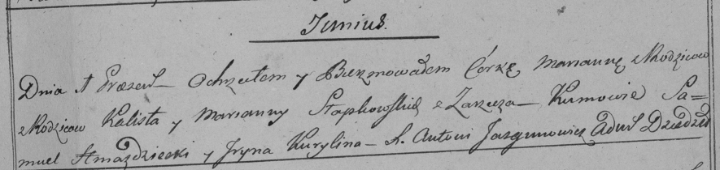

Дедиловичская Покровская церковь. 1 июня 1798 года. Метрическая запись о крещении.

Słapkowska Marianna – дочь родителей с деревни Заречье.

Słapkowski Kalist – отец.

Słapkowska [Ullana] – мать.

Hniazdzicki Samuel – кум.

Kurylina Jryna – кума.

Jazgunowicz Antoni – ксёндз.